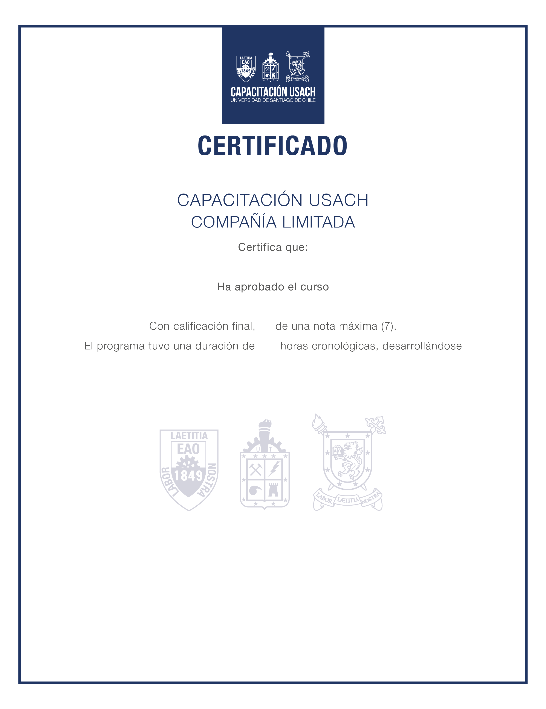

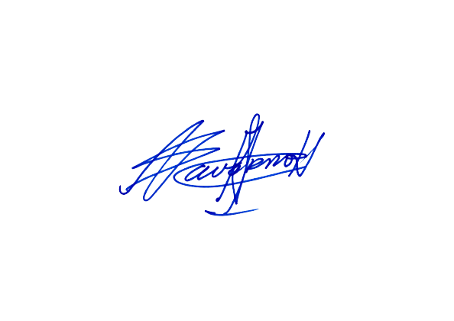
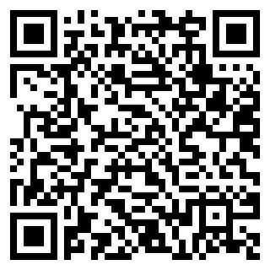
Dr. Samuel Navarro Hernández
Director Ejecutivo
Capacitación USACH
Inteligencia Artificial en la Nube – AWS y Microsoft Azure

Santiago,19 de marzo del 2026.

6.90

entre el 19 de enero del 2026 y el 23 de febrero del 2026.
Neftalí Enrique Vásquez Vidal

50

